008_Agrilam farm
미팅명 | 008_Agrilam farm
날짜, 시간 | 2026-04-22 13:00 ~ 14:00 | 장소, 주소 | Agrilam farm / Thôn 1 đa sa XÃ lạc dương tỉnh lâm đồng
참석자
소속 | 이름 | 직책 | 연락처
넥스트그린 | 이효진 | 대표 | 010-3916-6381
넥스트그린 | 김보묵 | 팀장 | 010-7109-6564
넥스트그린 | 남승진 | 통역 | 010-
기타 | ĐINH NGỌC TUẤN | Agrilam farm/농장주 | 84-353327778
회의내용
- 에코그린팜 Tuyển이 소개하는 꽃 재배 농장 및 와사비 농장 견학함
- 환경 센서 설치를 위해 전기 및 수도 위치를 현장 조사함
회의사진
미팅사진 1  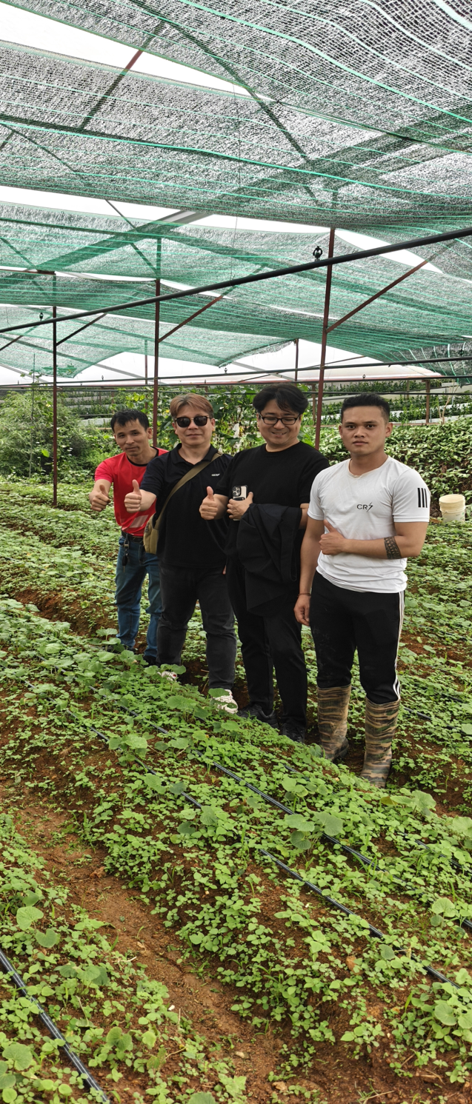 | 미팅사진 2  